Miembros de la Junta de Gobierno del O.A.A.M.

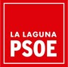
[actualizado abril 2025]

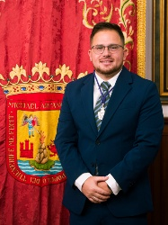
Ruimán Adrián Del Castillo Correa
Presidente del Organismo Autónomo de Actividades Musicales.

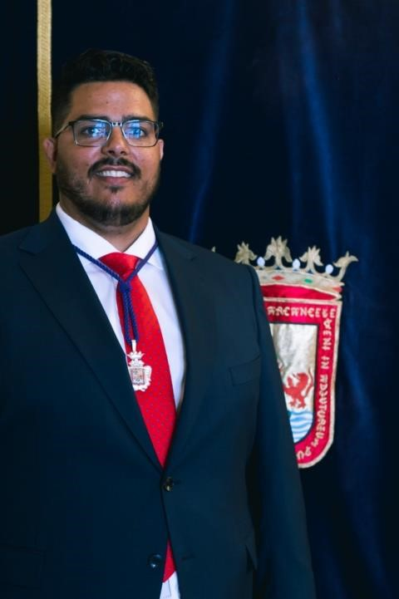

Dailos Daniel González Ferrera

Vicepresidente del Organismo Autónomo de Actividades Musicales.
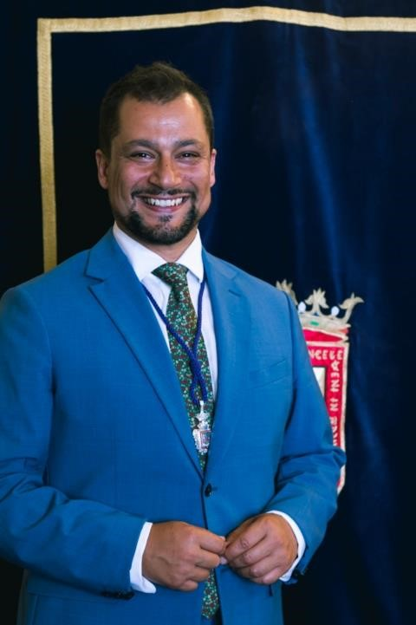

Badel Albelo Hernández
Vocal Titular.

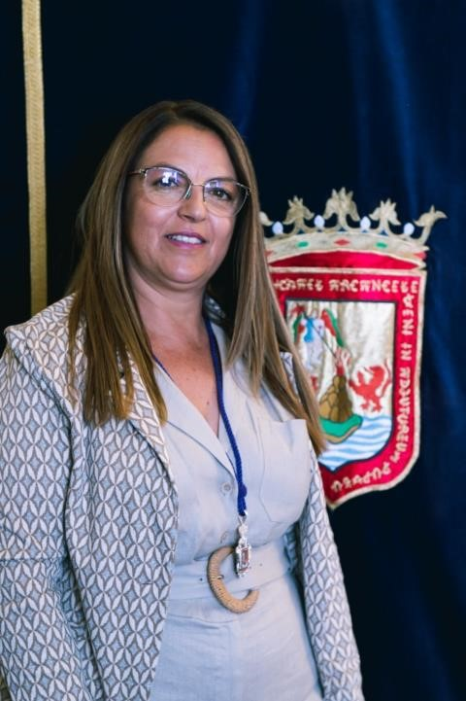

María Leonor Cruz Acost
a
Vocal Titular.
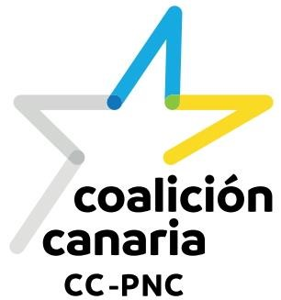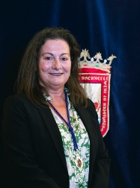

Carmen Luisa González Delgado

Vocal Titular.

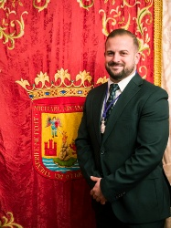
Moisés Afonso León

Vocal Titular.

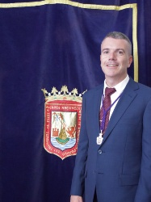

•

Moisés Domínguez Llanos
Concejala Partido Popular

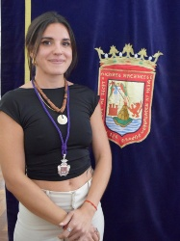
•

Carmen Peña Curbelo
Concejal de Vox


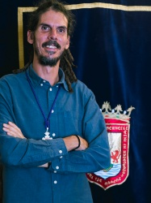
Alberto Rodríguez Rodríguez
Concejal Drago Verdes Canarias

